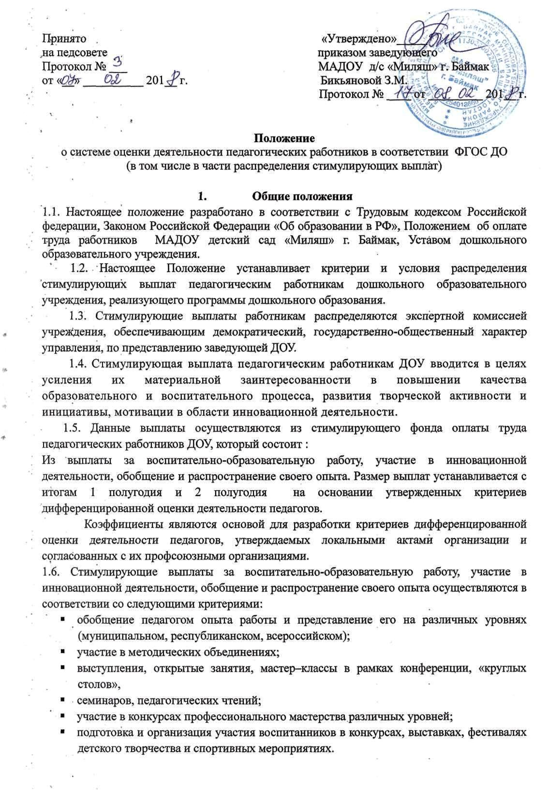

2. Критерии оценки результативности
профессиональной деятельности работников ДОУ
Критерии результативности профессиональной деятельности работников и количество баллов по каждому критерию устанавливаются ДОУ самостоятельно. Перечень критериев может быть дополнен по предложению экспертной комиссии, педагогического совета ДОУ не чаще 1 раза в год.

Наименование должности | Критерии
Воспитатель | Создание условий для образовательного процесса  Участие в разработке и реализации основной образовательной программы с учетом федерального государственного стандарта дошкольного образования:  - проектирование и планирование процесса реализации основной образовательной программы с учетом ФГОС – до 3 баллов;  - качественная реализация ООП с учетом ФГОС – до 3 баллов.  Организация и участие в системных исследованиях, мониторинге индивидуальных достижений воспитанников:  - организация мониторинга по освоению детьми универсальных видов детской деятельности по основным образовательным областям программы ДОУ и обеспечение информационно-аналитического сопровождения (дневник наблюдения, портфолио воспитанников, оформление ПМПК, заполнение карт адаптации, карты здоровья, организация выставок результатов продуктивной деятельности и другое) – до 5 баллов;  - использование результатов мониторинга индивидуальных особенностей ребенка в планировании и проектировании педагогической деятельности (составление и реализация индивидуального плана работы с воспитанниками, демонстрация успешности в соответствии с его особенностями и способностями) – до 2 баллов.  Реализация мероприятий, обеспечивающих взаимодействие с семьями:  - организация вариативных форм взаимодействия с семьями воспитанников (совместные досуги, реализация творческих проектов, конкурсов, выпуск газет, консультативная поддержка и другое) – до 3 баллов;  - использование наглядной агитации (информационные листовки, стенгазеты), технических средств и ИКТ (электронная почта, наличие сайта группы, участие в обновлении сайта) – до 3 баллов  Своевременный сбор родительской платы- до 3 баллов  Участие и результаты участия педагогов и воспитанников в олимпиадах, конкурсах, проектах:  - всероссийский и региональный уровень: участие – 2 балла, победа – 5 баллов;  - муниципальный уровень: участие – 2 балла, победа – 3 балла;  - внутри ДОУ: - участие – 1 балл, 1 место – 3 балла, 2 место – 2 балла;  Создание элементов образовательной инфраструктуры (оформление помещений ДОУ, кабинета и пр.):  - творческий подход к оформлению и обогащению ПРС – до 5 баллов  Организация физкультурно-оздоровительной работы  - качественное проведение физкультурно-оздоровительных и закаливающих мероприятий – до 3 баллов;  - внедрение инновационных здоровьесберегающих технологий (в том числе пропаганда здорового образа жизни, популяризация физкультуры и спорта) – до 3 баллов.  Безопасность участников образовательного процесса  - отсутствие случаев травматизма и заболеваний воспитанников, связанных с нарушением технических и санитарно-гигиенических норм – 5 баллов;  - создание условий, обеспечивающих безопасность, комфортность и развитие детей (благоустройство территории) – до 5 баллов.  Работа с детьми из социально неблагополучных семей  - организация профилактической, консультационной помощи семьям воспитанников - до 2 баллов.  Развитие профессиональной компетенции:  - обобщение педагогом опыта работы и представление его на различных уровнях (трансляция передового опыта в рамках семинаров, конференций, курсов повышения квалификации, публикаций) – до 3 баллов;  - повышения профессиональной компетенции через само реализационные формы (творческие конкурсы, публикации опыта работы в СМИ, создание банка инновационных идей, получение дополнительного (второго) образования, дистанционные курсы, конференции) – до 3 баллов;  - использование ИКТ – инструментария (ведение сайта, текстовой процессор, электронные таблицы, Интернет-ресурсы) – до 2 баллов;  - участие в праздниках и развлечениях (за пределами рабочего времени и не на своей группе – 1 балл за мероприятие) – до 3 баллов.  - Замещение педагогом другого педагогического работника ( в случае заболевания ,отъезда и т.д) до 5 баллов.  Исполнительская дисциплина педагогического работника.  - отсутствие замечаний со стороны администрации – до 1 балла;  - качественное ведение документации, своевременное предоставление материалов и другое – 1 балл.  Отсутствие обоснованных жалоб со стороны родителей, педагогов.  - отсутствие обоснованных жалоб со стороны родителей, педагогов – до 3 баллов.

5. Порядок определения размера выплат стимулирующего характера
5.1. Для расчета части суммы стимулирующих выплат берется общая сумма
денежных средств, выделенных на педагогов и делится на общее количество баллов приходящаяся на педагогический коллектив.
5.2. Далее производится подсчёт баллов каждому работнику образовательного учреждения за период, по результатам которого устанавливается выплата стимулирующего характера, предусмотренная настоящим Положением.
5.3. Размер стимулирующей части фонда оплаты труда, запланированный на текущий период для педагогических работников, разделить на максимально возможную для данной категории работников сумму баллов. В результате получаем денежный вес (в рублях) каждого балла.
5.4. Этот показатель (денежный вес) умножаем на сумму баллов конкретного работника. В результате получаем размер выплаты стимулирующего характера конкретного работника на текущий период.
5.5. В случае, если часть стимулирующих выплат работникам образовательного учреждения будет выплачена по тем или иным причинам не полностью, допускается, по согласованию с заведующим и экспертной комиссией, перераспределения средств внутри образовательного учреждения.
6. Порядок подачи и рассмотрения апелляций в случае несогласия педагога с оценкой результативности его профессиональной деятельности.
6.1. Определение размера выплат производится по согласованию с органом, обеспечивающим государственно-общественный характер управления, экспертной комиссией, на основании представления заведующим ДОУ.
6.2.Педагог ДОУ предоставляет заведующему аналитическую информацию (оценочный лист) о результатах своей деятельности,заведующий утверждает, дополняет оценочный лист.
6.3. Оценочный лист с соответствующими показателями подписывается заведующим ДОУ, предоставляется педагогу для ознакомления под роспись и передается экспертной комиссии.
6.4. В случае несогласия педагога с оценкой результативности его профессиональной деятельности, данной экспертной комиссией, он вправе подать апелляцию с указанием конкретных критериев, по которым возникло разногласие, и документальных данных.
6.5. Претензии к составу экспертной комиссии и процедуре оценки в рамках рассмотрения апелляции не рассматриваются.
6.6. Апелляцию рассматривается в срок не позднее двух рабочих дней со дня ее подачи.
6.7. В присутствии педагога, подавшего апелляцию проводится дополнительная проверка оценки, основываясь на предоставленных документальных данных, сверяя их с данными заведующего ДОУ (оценочным листом результатов профессиональной деятельности педагога), по результатам которых подтверждают данную оценку, либо (если таковая признана недействительной) изменяют ее.
6.8. Оценка, данная на основе результатов рассмотрения апелляции, является окончательной и утверждается решением экспертной комиссии..

